

ライフサポート

ファイル



野田市



記入日　　　年　　　月　　　日

プロフィール



記入者

お子さんの情報

|  |  |  |  |  |  |  |  |  |
| --- | --- | --- | --- | --- | --- | --- | --- | --- |
| ふりがな |  | | 性別 |  | | 血液型 | |  |
| お名前 |  | | 生年月日 | | 年　　　　　月　　　　　日 | | | |
| 住所 |  | | | | 電話番号 | |  | |
| 手帳 | 身体障害者手帳 | 療育手帳 | | | | 精神障害者保健福祉手帳 | | |
| 種　　　級 | 等級（　　　　　） | | | | 級 | | |
| 交付年月日　　年　　月　　日 | 判定年月日　　年　　月　　日 | | | | 交付年月日　　年　　月　　日 | | |
| （備考） | 次の判定年月　　　年　　月 | | | | 更新年月日　　年　月　 日 | | |

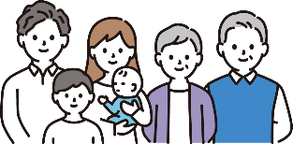

家族の情報

|  |  |  |  |  |
| --- | --- | --- | --- | --- |
| 名　前 | 続柄 | 生年月日 | 連絡先等 | 連絡順位 |
|  |  |  |  |  |
|  |  |  |  |  |
|  |  |  |  |  |
|  |  |  |  |  |
|  |  |  |  |  |

※「連絡順位」は緊急時に連絡を取る際の順位を書いてください。

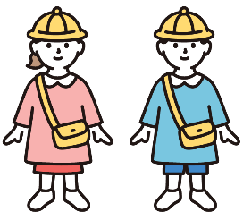 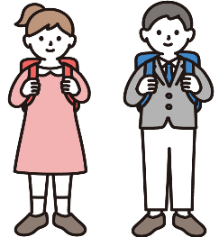

通所や所属の記録

|  |  |  |
| --- | --- | --- |
| 通所・所属機関 | 通所・所属機関名 | メモ（頻度など） |
| 年　　月から　　年　　月まで |  |  |
| 年　　月から　　年　　月まで |  |  |
| 年　　月から　　年　　月まで |  |  |
| 年　　月から　　年　　月まで |  |  |
| 年　　月から　　年　　月まで |  |  |
| 年　　月から　　年　　月まで |  |  |
| 年　　月から　　年　　月まで |  |  |

記入日　　　年　　　月　　　日

成長の記録

記入者

※母子健康手帳のページをコピーして貼り付けるのでもＯＫ

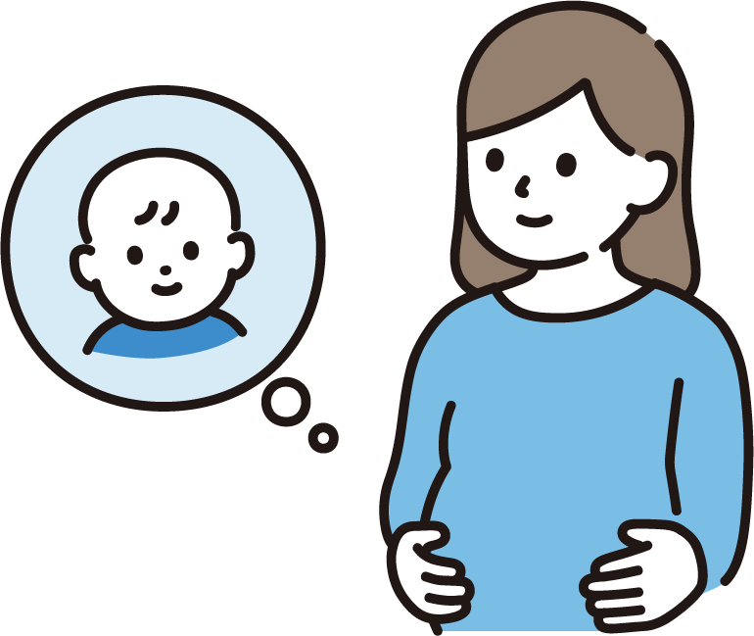

妊娠・出産の記録

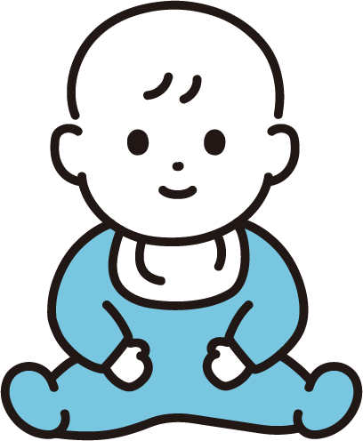

|  |  |  |  |
| --- | --- | --- | --- |
| 妊娠している時 | □正常　　　□妊娠高血圧症候群　　□感染症　　□薬剤 | | |
| □切迫早産　□貧血　　　　　　　　□その他(　　　　　　　　　　　　) | | |
| 出産時 | 妊娠期間 | 週　　　　日 | |
| 出産時の父母の年齢 | 父　　　　歳　　母　　　　歳 | |
| 分娩について | □正常　□帝王切開　□吸引分娩　□鉗子分娩  □その他（　　　　　　　　　　　　　　　　）  □頭位　□骨盤位 | |
| 出生時の  お子さんの様子 | 出生時 | 体重　　　　　　　ｋｇ | 身長　　　　　　　ｃｍ |
| 胸囲　　　　　　　ｃｍ | 頭囲　　　　　　　ｃｍ |
| □正常　□新生児仮死　□黄疸　□チアノーゼ  □呼吸異常　□光線療法　□保育器使用　□酸素使用  □その他（　　　　　　　　　　　　　　　　　　） | |
| 発達の経過 | 哺乳状況 | □母乳　□混合　□人工 | |
| 首がすわる（　　　　　）寝返り（　　　　　）おすわり（　　　　　） | | |
| はいはい（　　　　　）つかまり立ち（　　　　　）つたい歩き（　　　　　） | | |
| ひとり歩き（　　　　　）人見知り（　　　　　）有意語（　　　　　） | | |
| 二語文（　　　　　）三語文（　　　　　） | | |



予防接種の記録

|  |  |  |  |  |  |  |  |  |  |  |  |  |
| --- | --- | --- | --- | --- | --- | --- | --- | --- | --- | --- | --- | --- |
| 種類 | 実施日 | | | | | | | | | | | |
| Hibワクチン | 未接種 | ①　　年　月　日 | | ②　　年　月　日 | | | | ③　　年　月　日 | | | | 追加　年　月 日 |
| 肺炎球菌ワクチン | 未接種 | ①　　年　月　日 | | ②　　年　月　日 | | | | ③　　年　月　日 | | | | 追加　年　月 日 |
| B型肝炎 | 未接種 | ①　　年　　月　　日 | | | | ②　　年　　月　　日 | | | | ③　　年　　月　　日 | | |
| ロタウイルス | 未接種 | ①　　年　　月　　日 | | | | ②　　年　　月　　日 | | | | ③　　年　　月　　日 | | |
| 四種混合（第1期） | 未接種 | ①　　年　月　日 | | ②　　年　月　日 | | | | ③　　年　月　日 | | | | 追加　年　月　日 |  | ③　年　月　日 | 追加　年　月　日 |
| ＢＣＧ | 未接種 | 年　　　月　　　日 | | | | | | | | | | |
| 麻しん・風しん | 未接種 | 第1期　　　年　　　月　　　日 | | | | | | 第2期　　　年　　　月　　　日 | | | | |
| 水ぼうそう | 未接種 | ①　　　　年　　　月　　　日 | | | | | | ②　　　年　　　月　　　日 | | | | |
| 日本脳炎 | 未接種 | ①　 年　 月　日 | | ②　年　 月　日 | | | | 追加　 年　月　日 | | | | 第2期 年 月 日 |
| ヒトパピローマウイルス | 未接種 | ①　　　年　　月　　日 | | | ②　　　年　　月　　日 | | | | ③　　　年　　月　　日 | | | |
| ジフテリア・破傷風 | 未接種 | 第2期　　　年　　　月　　　日 | | | | | | | | | | |
| おたふくかぜ | 年　　月　　日 | | 年　　月　　日 | | | | 年　　月　　日 | | | | 年　　月　　日 | |
| インフルエンザ | 年　　月　　日 | | 年　　月　　日 | | | | 年　　月　　日 | | | | 年　　月　　日 | |
| その他 |  | | | | | | | | | | | |

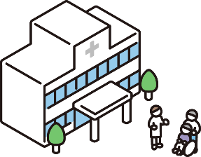

入院・通院・検査などの記録

入院や通院、受けた検査、アレルギーについて記録しましょう。

診断書の写しなどを一緒に保管しておくと便利です。

※障がいに関連する通院の**「初診日」**の情報は、障害年金の申請時に役立ちます。

|  |  |  |  |  |
| --- | --- | --- | --- | --- |
| 日付  （　年齢　） | かかった病気・けが  受けた検査 | 受診した医療機関名 | 受診・検査結果やアドバイスなど | 今後の  通院予定 |
| 年　　月　　日  （　 歳　 か月） |  |  |  | □あり  □なし |
| 【メモ】 | | | |
| 年　　月　　日  （　 歳　 か月） |  |  |  | □あり  □なし |
| 【メモ】 | | | |
| 年　　月　　日  （　 歳　 か月） |  |  |  | □あり  □なし |
| 【メモ】 | | | |
| 年　　月　　日  （　 歳　 か月） |  |  |  | □あり  □なし |
| 【メモ】 | | | |
| 年　　月　　日  （　 歳　 か月） |  |  |  | □あり  □なし |
| 【メモ】 | | | |
| 年　　月　　日  （　 歳　 か月） |  |  |  | □あり  □なし |
| 【メモ】 | | | |
| 年　　月　　日  （　 歳　 か月） |  |  |  | □あり  □なし |
| 【メモ】 | | | |
| 年　　月　　日  （　 歳　 か月） |  |  |  | □あり  □なし |
| 【メモ】 | | | |
| 年　　月　　日  （　 歳　 か月） |  |  |  | □あり  □なし |
| 【メモ】 | | | |
| 年　　月　　日  （　 歳　 か月） |  |  |  | □あり  □なし |
| 【メモ】 | | | |
| 年　　月　　日  （　 歳　 か月） |  |  |  | □あり  □なし |
| 【メモ】 | | | |

記入日　　　年　　　月　　　日



できた！こと

　チェックリスト

～コミュニケーション＆あそび編～

更新日　　　年　　　月　　　日

成長の過程を項目ごとに「1人でできた！」か「補助が必要」のどちらかにチェックしてください。

「補助が必要」は、1人では全部できなくても補助があればできることです。

メモにどのような補助がひつようなのか書いておきましょう。



|  |  |  |  |  |  |
| --- | --- | --- | --- | --- | --- |
| カテゴリ | | チェック項目 | できた！ | 補助が必要 | メモ（1人でできた年齢や補助内容） |
| コミュニケーション | ことばの  表出 | 単語 | □ | □ |  |
| 二語文 | □ | □ |  |
| 多語文 | □ | □ |  |
| 言葉で要求する | □ | □ |  |
| 身近な物の名前の名前 | □ | □ |  |
| カードや写真を使った指示理解 | □ | □ |  |
| 単語での指示理解 | □ | □ |  |
| 文章での話しかけ理解 | □ | □ |  |
| 文字による言葉の意味理解 | □ | □ |  |
| 冗談の理解 | □ | □ |  |
| 出来事などを人に伝える | □ | □ |  |
| 相手に合わせて話す | □ | □ |  |
| わからないことを尋ねる | □ | □ |  |
| きもちの  表現・理解 | 喜怒哀楽を表現する | □ | □ |  |
| 気持ちに合った表情をする | □ | □ |  |
| 自分の気持ちを言葉で伝える | □ | □ |  |
| 痛い・具合が悪いを伝える | □ | □ |  |
| 相手の表情を読む | □ | □ |  |
| 相手の気持ちを理解する | □ | □ |  |
| 絵や文章の中の感情理解 | □ | □ |  |
| あそぶ | あそび | 1人で遊ぶ | □ | □ |  |
| 友達と遊ぶ | □ | □ |  |
| 大人と遊ぶ | □ | □ |  |
| 体を動かして遊ぶ | □ | □ |  |
| おもちゃで遊ぶ | □ | □ |  |
| ごっこ遊びをする | □ | □ |  |
| その他 | その他 |  | □ | □ |  |
|  | □ | □ |  |
|  | □ | □ |  |

記入日　　　年　　　月　　　日



できた！こと

　チェックリスト

～生活＆集団生活編～

更新日　　　年　　　月　　　日

成長の過程を項目ごとに「1人でできた！」か「補助が必要」のどちらかにチェックしてください。

「補助が必要」は、1人では全部できなくても補助があればできることです。

メモにどのような補助がひつようなのか書いておきましょう。



|  |  |  |  |  |  |
| --- | --- | --- | --- | --- | --- |
| カテゴリ | | チェック項目 | できた！ | 補助が必要 | メモ（1人でできた年齢や補助内容） |
| 生　活 | 食事 | 食べる | □ | □ |  |
| 食事中座っていられる | □ | □ |  |
| 睡眠 | 寝つきがよい | □ | □ |  |
| 就寝起床時間が規則正しい | □ | □ |  |
| 排せつ | トイレで排せつする（小） | □ | □ |  |
| トイレで排せつする（大） | □ | □ |  |
| 着替え | 衣服の着脱（ズボンなど） | □ | □ |  |
| 衣服の着脱（Tシャツなど） | □ | □ |  |
| 衣服の選択 | □ | □ |  |
| 洗う | 手を洗う | □ | □ |  |
| うがいをする | □ | □ |  |
| 顔を洗う | □ | □ |  |
| 歯をみがく | □ | □ |  |
| 体を洗う | □ | □ |  |
| 髪を洗う | □ | □ |  |
| 時間の  理解 | 時計を理解する | □ | □ |  |
| 時間の見通しがもてる | □ | □ |  |
| 予定変更に適応する | □ | □ |  |
| 外出移動 | 外出前の準備をする | □ | □ |  |
| 手をつないで歩く | □ | □ |  |
| 道の端を歩く | □ | □ |  |
| 信号を理解して渡る | □ | □ |  |
| 集団生活 | 集団生活 | 着席する | □ | □ |  |
| 順番を待つ | □ | □ |  |
| 活動前に準備する | □ | □ |  |
| 集団活動に参加する | □ | □ |  |
| 一斉指示で行動する | □ | □ |  |
| 個別指導で行動する | □ | □ |  |
| ルールや約束を守る | □ | □ |  |

記入日　　　年　　　月　　　日

コミュニケーション①

更新日　　　年　　　月　　　日



本人からの伝え方（本人→相手）





|  |
| --- |
| 【意思表示の手段】 |
| □言葉で会話できる  　　□声を出して要求を表す  　　□相手の手や服を引っ張たり、持ったりする  　　□１～２語程度の単語で話す  　　□指さしで教える  　　□カードなどの道具を使用する  　　　　使っている道具、使い方など |
| 【何か欲しい時・して欲しい時の本人の様子】 |
|  |
| 【拒否の意思表示の仕方】 |
|  |
| 【関心を持ってもらいたい時・注目して欲しい時の行動】 |
|  |
| 【その他】 |
|  |

記入日　　　年　　　月　　　日

コミュニケーション②

更新日　　　年　　　月　　　日





本人への伝え方（相手→本人）



|  |
| --- |
| 【意思疎通の方法・伝達手段】 |
| □話い言葉で伝える  　　□単語程度で伝える  　　□文字を利用する  　　□ジェスチャーやサインを使う  　　□絵や写真を使う  　　□シンボルマークを使う  　　□実物を見せる  　　□手話などを使う  　　□その他 |
| 【して欲しいことの伝え方】 |
|  |
| 【してはいけないことの伝え方】 |
|  |
| 【注意や興味を向けさせる方法】 |
|  |
| 【その他】 |
|  |

記入日　　　年　　　月　　　日

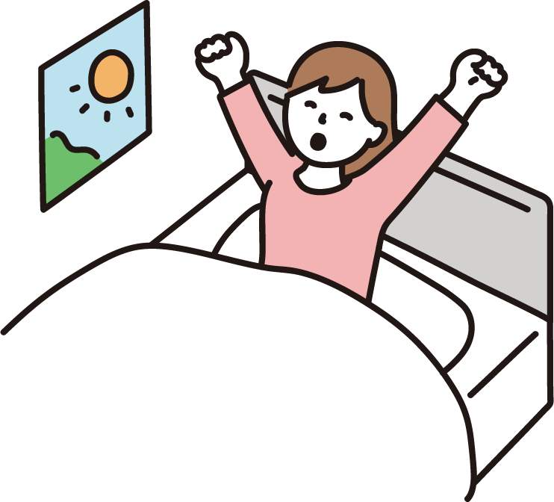　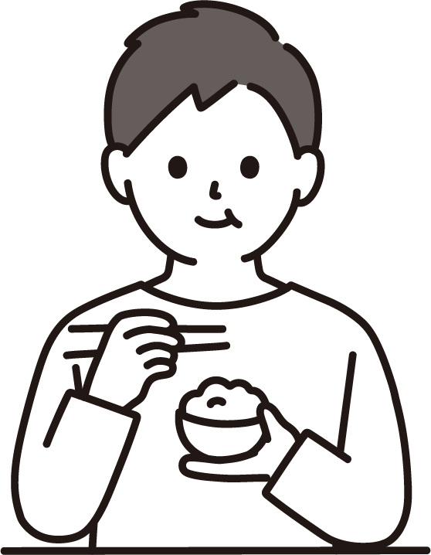

わたしの一日

更新日　　　年　　　月　　　日

１日（平日、休日）の生活リズムを大まかに書いておきましょう。

また食事や着替えなどの身の回りについて、お子さんができることやお手伝いが必要なことを

メモしておきましょう。

|  |  |  |  |  |
| --- | --- | --- | --- | --- |
|  | 平日 | | 休日 | |
| 午前  6：00  8：00  10：00  午後  12：00  14：00  16：00  18：00  夜間  20：00  24：00  2：00  4：00 |  | ☆メモ☆ |  | ☆メモ☆ |
|  |  |
|  |  |
|  |  |
|  |  |
|  |  |
|  |  |
|  |  |
|  |  |
|  |  |
|  |  |
|  |  |
| 【その他】 | | | | |

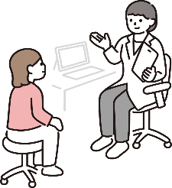

相談の記録

相談や発達検査の記録をしましょう。

一緒に発達検査の結果を保管すると便利です。

|  |  |  |  |
| --- | --- | --- | --- |
| 相談日・検査日 | 相談機関 | 担当者 | 内容・結果・アドバイス |
| 年　　月　　日 |  |  |  |
| 年　　月　　日 |  |  |  |
| 年　　月　　日 |  |  |  |
| 年　　月　　日 |  |  |  |
| 年　　月　　日 |  |  |  |
| 年　　月　　日 |  |  |  |
| 年　　月　　日 |  |  |  |
| 年　　月　　日 |  |  |  |
| 年　　月　　日 |  |  |  |
| 年　　月　　日 |  |  |  |
| 年　　月　　日 |  |  |  |

記入日　　　年　　　月　　　日

わたしについて

更新日　　　年　　　月　　　日

お子さんの性格や好きなもの、嫌いなもの、

こだわりなどをまとめておきましょう。

性別

生年月日

お名前





かんしゃく

習慣・こだわり

苦手なこと・嫌いなこと

私たちの願い





落ち着くもの・こと

イライラする・不安なこと

得意なこと・好きなこと

記入日　　　年　　　月　　　日

わたしのからだ

更新日　　　年　　　月　　　日

お子さんの身体に関してまとめておきましょう。

音や光など、敏感なものについても書いておくと良いです。

耳・聴覚過敏

眼・視覚過敏

その他の感覚過敏なもの

【アレルギーについて】

　　アレルギーが　（　ある　　・　　ない　）

　　　　□薬品（　　　　　　　　　　　　　　　　　　　　　　　）

　　　　□ハウスダスト

　　　　□食物　　　卵　・　牛乳　・　大豆　・　小麦粉　・　そば

　　　　□その他

足・下肢・触覚過敏

腕・上肢・触覚過敏



記入日　　　年　　　月　　　日

サポートマップ

更新日　　　年　　　月　　　日

お子さんと関係のある通所先や人、場所などを

まとめておきましょう。

性別

生年月日

お名前

その他通っているところ

日中に通っているところ

発達に関する医療機関

支援してくれている人

相談支援事業所

相談している機関

例：習い事や児童発達支援など

例：保育園・幼稚園・学校など

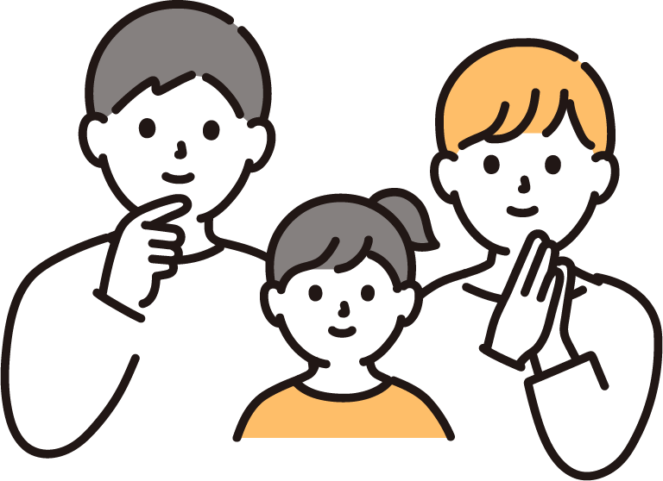





ライフサポートファイル　情報提供管理簿

※ファイル内の情報の提供、または貸し出しをした機関を記載してください。

提供者に記入してもらうのも方法の一つです。情報をしっかり管理しましょう。

|  |  |  |  |
| --- | --- | --- | --- |
| 年　月　日 | 提供した内容 | 提供先（担当者） | 提供方法 |
|  |  |  | □コピーして提供  □原本を貸出し  （返却日　　　　　　　）  □その他（　　　　　　） |
| （担当者　　　　　　　） |
|  |  |  | □コピーして提供  □原本を貸出し  （返却日　　　　　　　）  □その他（　　　　　　） |
| （担当者　　　　　　　） |
|  |  |  | □コピーして提供  □原本を貸出し  （返却日　　　　　　　）  □その他（　　　　　　） |
| （担当者　　　　　　　） |
|  |  |  | □コピーして提供  □原本を貸出し  （返却日　　　　　　　）  □その他（　　　　　　） |
| （担当者　　　　　　　） |
|  |  |  | □コピーして提供  □原本を貸出し  （返却日　　　　　　　）  □その他（　　　　　　） |
| （担当者　　　　　　　） |
|  |  |  | □コピーして提供  □原本を貸出し  （返却日　　　　　　　）  □その他（　　　　　　） |
| （担当者　　　　　　　） |
|  |  |  | □コピーして提供  □原本を貸出し  （返却日　　　　　　　）  □その他（　　　　　　） |
| （担当者　　　　　　　） |
|  |  |  | □コピーして提供  □原本を貸出し  （返却日　　　　　　　）  □その他（　　　　　　） |
| （担当者　　　　　　　） |
|  |  |  | □コピーして提供  □原本を貸出し  （返却日　　　　　　　）  □その他（　　　　　　） |
| （担当者　　　　　　　） |
|  |  |  | □コピーして提供  □原本を貸出し  （返却日　　　　　　　）  □その他（　　　　　　） |
| （担当者　　　　　　　） |
|  |  |  | □コピーして提供  □原本を貸出し  （返却日　　　　　　　）  □その他（　　　　　　） |
| （担当者　　　　　　　） |



このページはフリーページです。

お子さんについて思ったことや気づいたことを書いたり、保管しておきたい資料を貼ったり、

お子さんの写真を貼って思い出のページにするのも良いでしょう。使い方は自由です。

